**Implementeção e Materiais usados:**

Mqtt Dash: <https://play.google.com/store/apps/details?id=net.routix.mqttdash&hl=en_US>

PAHO MQTT: <https://pypi.org/project/paho-mqtt/>

Mosquitto: <https://mosquitto.org/download/>

No Smartphone:

Instale o Mqtt Dash, após a instalação, crie uma nova conexão informando o nome, endereço e porta, depois salve suas configurações no botão do disket. Se seu smartphone estiver conectado a mesma rede do broker servidor, nenhuma mensagem de erro será exibida, caso receba alguma mensagem de erro na conexão, verifique se todos estão conectados a mesma rede.

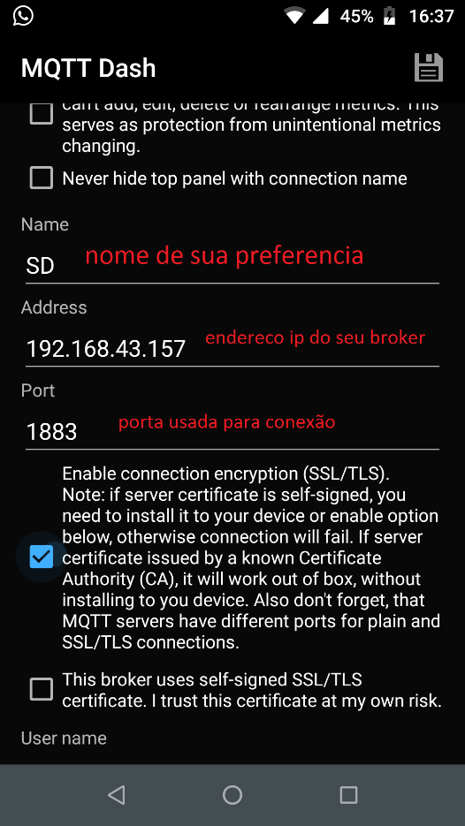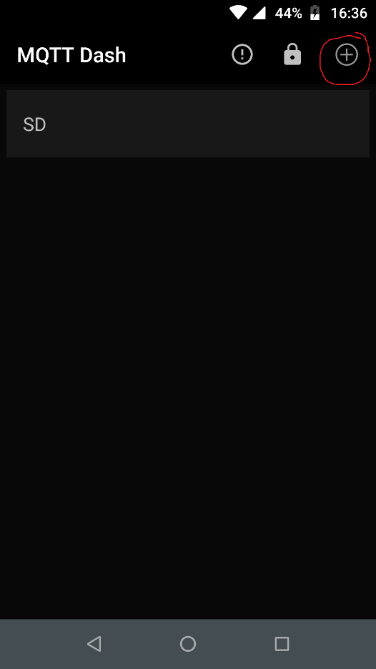

Para este trabalho, adicionamos um switch button para publicar os estados para os clientes do broker. Nas configurações do botão, informamos o nome, o tópico onde aquele botão atuaria e que tipos de ações (publish/subscribe) ele exerceria. Também é possível customizar o ícone do botão e sua cor, tornado a interface mais intuitiva.

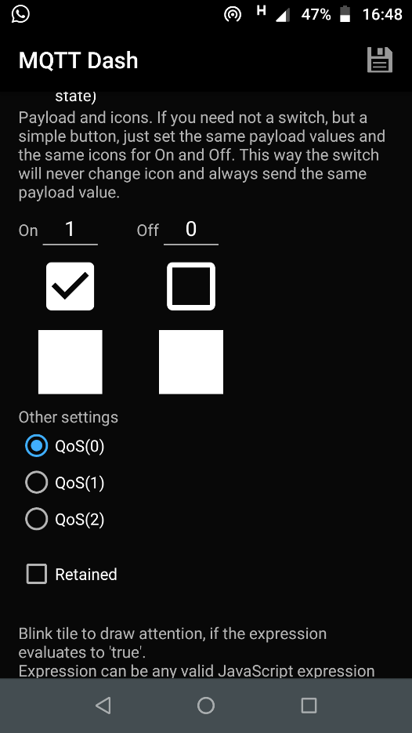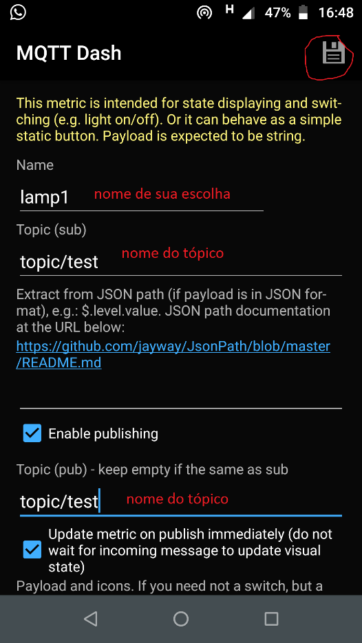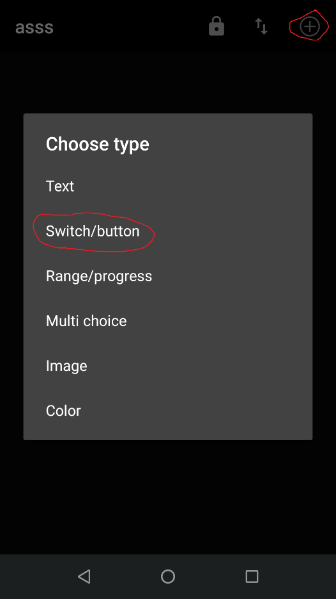

No computador:

É necessário fazer a instalação do Mosquitto e do PAHO. Após isso, executamos o código do **monitor.py** e ele já estará ouvindo as publicações do smartphone. No cmd em modo administrador, é necessário navegar até a pasta de instalação do mosquito e executar o seguinte código:

mosquitto_sub -h “ip do seu broker servidor” -p “porta de conexao” -t “topico”

No raspberry:

Após instalar o Mosquitto, execute o seguinte comando no terminal:

sudo mosquitto_sub -h “ip” -p “porta” -t “topico”